GIẢI BÀI TẬP TOÁN LỚP 3

LUYỆN TẬP CHUNG TRANG 77

Bài 1 (trang 77 SGK Toán 3):
Số ?:
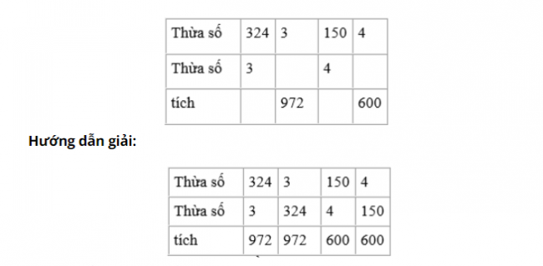
Bài 2 (trang 77 SGK Toán 3):
Đặt tính rồi tính:
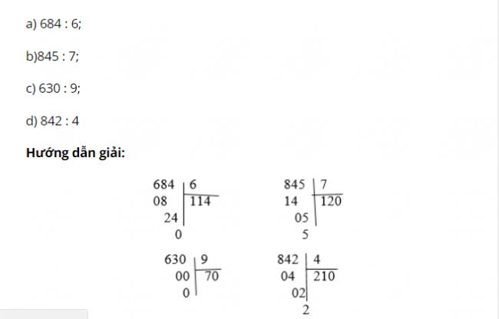
Bài 3 (trang 77 SGK Toán 3):
Một cửa hàng có 36 máy bơm, người ta đã bán 1/9 số máy bơm đó. Hỏi cửa hàng còn lại bao nhiêu máy bơm?
Hướng dẫn giải:
Số máy bơm cửa hàng đã bán là:
36 : 9 = 4 (máy bơm)
Số máy bơm còn lại là:
36 – 4 = 32 (máy bơm)
Đáp số: 32 máy bơm
Bài 4 (trang 77 SGK Toán 3):
Số ?
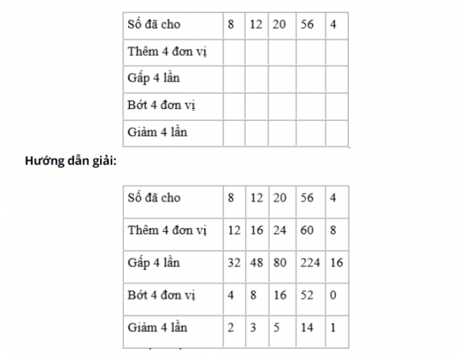
Bài 5 (trang 78 SGK Toán 3):
Đồng hồ nào có hai kim tạo thành: Góc vuông ? Góc không vuông?
Hướng dẫn giải:
Đồng hồ A có hai kim tạo thành góc vuông
Đồng hồ B có hai kim tạo thành góc không vuông
Đồng hồ C có hai kim tạo thành góc không vuông.

